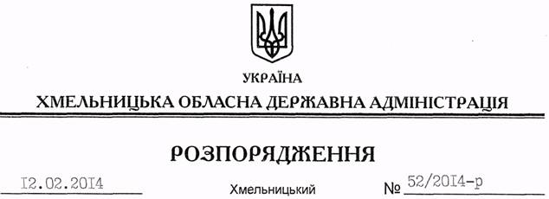

Про визнання таким, що втратило чинність, розпорядження голови обласної державної адміністрації від 21.02.2000 № 60/2000-р

На підставі статті 6 Закону України “Про місцеві державні адміністрації”, Указу Президента України від 02.04.2010 № 480/2010 “Про ліквідацію Координаційної ради з питань державної служби”, розпорядження голови обласної державної адміністрації від 31.01.2014 № 20/2014-р/к “Про відпустку голови обласної державної адміністрації В.Ядухи”:
Визнати таким, що втратило чинність, розпорядження голови обласної державної адміністрації від 21.02.2000 № 60/2000-р “Про створення Координаційної ради з питань державної служби при обласній державній адміністрації”.

Перший заступник
голови адміністрації В.Гаврішко

